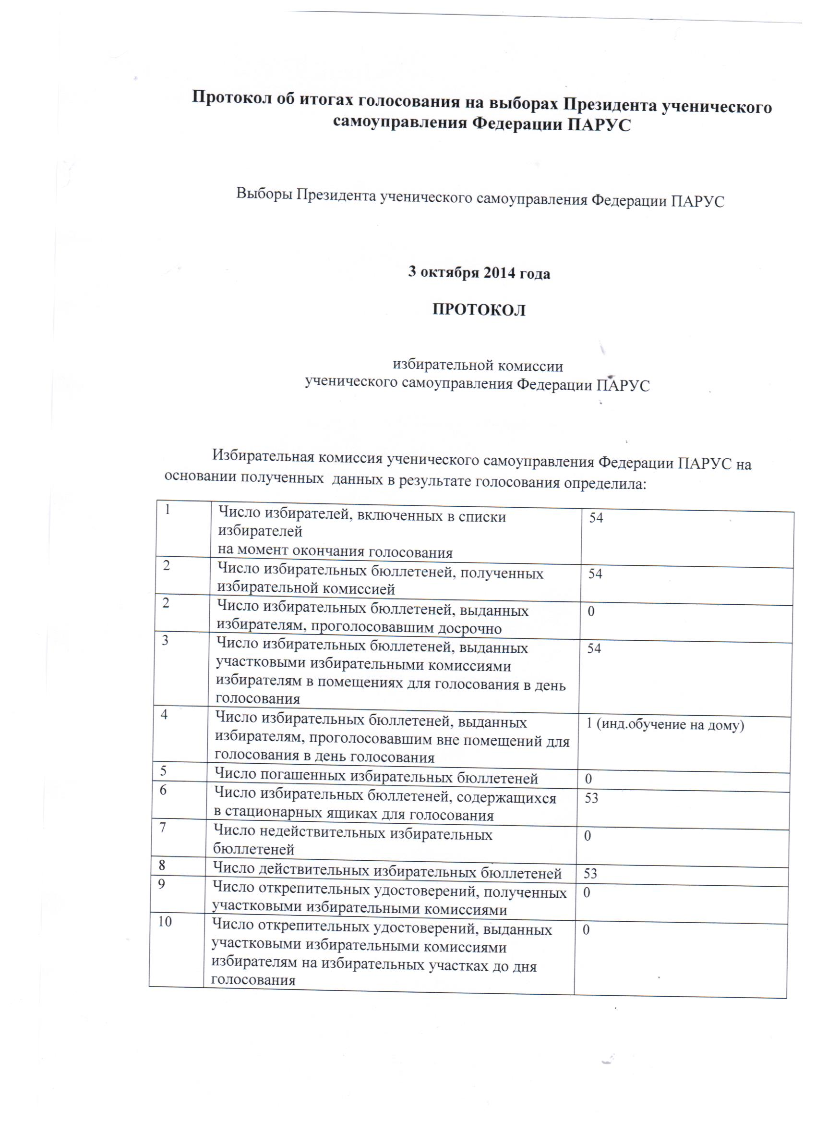 Согласно Положению о школьном самоуправлении Федерации ПАРУС, президент Федерации избирается сроком на 2 года.

